**GUIA DE APRENDIZAJE UNIDAD 1 N° DE GUÍA: 5**

**RECURSO: TEXTO DE ESTUDIO** PAGINAS: ______________________

ASIGNATURA: ___ORIENTACION____

NOMBRE ESTUDIANTE: ______________________________________________________

CURSO: 4° BASICOS LETRA: A- B-C- FECHA: ___________

[Unidad 1:](https://curriculumnacional.mineduc.cl/614/w3-article-21237.html)  Aplicar estrategias de resolución de conflictos y proponer acciones tendientes a la autosuperación

OA7: Resolver conflictos entre pares en forma guiada, y aplicar estrategias diversas de resolución de problemas, tales como escuchar, describir los sentimientos del otro y buscar un acuerdo que satisfaga a ambas partes.

EN ESTA GUIA EDUCATIVA VAMOS A APLICAR ESTRATEGIAS DE RESOLUCION DE CONFLICTO

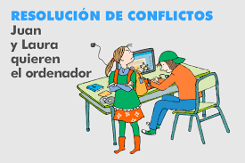



INICIO: Observa la imagen, lee y responde. Marca con una X

1.- ¿Has resuelto conflictos con tus compañeros /as, hermanos/as?

SIEMPRE__________ A VECES_____ NUNCA____

2.- ¿Cómo imaginas que Juan y Laura resolvieron su conflicto?

________________________________________________________________________________

DESARROLLO: Los conflictos son parte de nuestra vida en sociedad, porque somos todos diferentes con diversos puntos de vista e intereses, sin embargo, la solución no es evitar los conflictos, sino más bien afrontarlos para poder aprender de él. Un conflicto bien abordado puede ser un medio de aprendizaje y desarrollo.

Para enfrentar un conflicto existen Estrategias o ciertos pasos que podemos aprender, tomemos el ejemplo de Eduardo y Guillermo que encontraron un billete de $5000 y no saben qué hacer. Analiza y responde las siguientes preguntas:

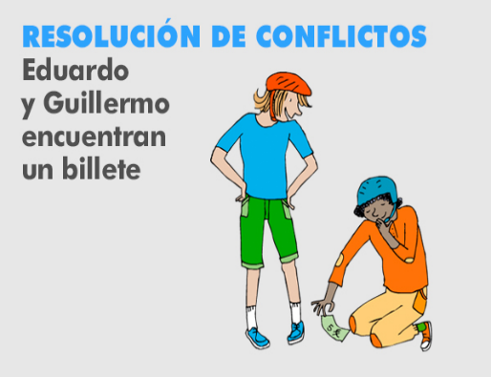PASOS PARA RESOLVER UN CONFLICTO

1. Definir del problema: ¿Qué sucede?

2. Analizar el problema: ¿Por qué pasa esto?

3. Generar alternativas de solución.

¿Qué puedo hacer para resolverlo?

4. Evaluar alternativas de solución

¿Cuál de estas soluciones es mejor?

5. Elegir la alternativa más adecuada.

6.-Implementar la opción elegida.

¿Cómo voy a aplicar la solución que escogí?

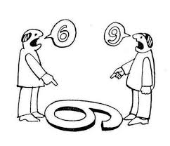7.-Evaluar la solución. ¿Cómo resultó?

CIERRE :Observa la siguiente imagen y marca con una X la respuesta correcta

1. Definir el problema ¿Cuál es el conflicto?

A.- Dos personas quieren lo mismo.

B.- Dos personas no se ponen de acuerdo.

C.- Dos personas se insultan.

Menciona tres VALORES que ayudan a Resolver conflictos. (material de apoyo)

1_______________________ 2_______________________ 3______________________

¡A VECES LAS SOLUCIONES SON MAS SIMPLES DE LO QUE IMAGINAMOS!